**Московский государственный технический**

**университет им. Н.Э. Баумана**

Факультет «Информатика и системы управления»

Кафедра ИУ5 «Системы обработки информации и управления»

# Курс «Базовые компоненты интернет-технологий**»**

Отчет по лабораторным работам №5-6

«Основные конструкции языка Python»

| Выполнил: |  | Проверил: |
| --- | --- | --- |
| студент группы ИУ5-32Б |  | преподаватель каф. ИУ5 |
| Ткаченко В. Л. |  | Гапонюк Ю. Е. |
| Подпись и дата |  | Подпись и дата |

Москва, 2021 г.

### **Задание:**

1. Разработайте бота для Telegram. Бот должен реализовывать конечный автомат из трех состояний.

**Листинг программы:**

| *# buttons_manager.py*  from telebot import types import constants  class ButtonsManager():  def __init__(self, news_stack):  self.news_stack = news_stack   def getSeeNewsButton(self):  if self.news_stack.pt >= len(self.news_stack.news): return None   return types.InlineKeyboardButton(  self.news_stack.see_text(),  callback_data=constants.SEE_CMD  )   def getEjectNewsButton(self):  if self.news_stack.pt >= len(self.news_stack.news): return None   return types.InlineKeyboardButton(  self.news_stack.eject_text(),  callback_data=constants.EJECT_CMD  )   def getAddNewsButton(self):  return types.InlineKeyboardButton(  self.news_stack.add_text(),  callback_data=constants.ADD_CMD  )   def getToBeginButton(self):  if self.news_stack.pt == 0: return None   return types.InlineKeyboardButton(  self.news_stack.to_begin_text(),  callback_data=constants.TO_BEGIN_CMD  )   *# news_stack.py* import constants  class NewsStack():  def __init__(self):  self.news = []  self.pt = 0  self.last_message = ''   def see(self):  news = self.news[self.pt]  self.pt += 1  return news   def see_text(self):  return constants.SEE_CMD_TEXT.format(len(self.news) - self.pt)   def eject(self):  news = self.news[self.pt]  del self.news[self.pt]  return news   def eject_text(self):  return constants.EJECT_CMD_TEXT.format(len(self.news) - self.pt)   def add_text(self):  return constants.ADD_CMD_TEXT.format()   def add_last_message(self):  self.news.append(self.last_message)   def to_begin_text(self):  return constants.TO_BEGIN_CMD_TEXT.format()   *# constants.py*  SEE_CMD = 'see command' EJECT_CMD = 'eject command' ADD_CMD = 'add command' TO_BEGIN_CMD = 'to begin command'  SEE_CMD_TEXT = 'Посмотреть запись {}' EJECT_CMD_TEXT = 'Извлечь запись {}' ADD_CMD_TEXT = 'Добавить последнее сообщение как новость' TO_BEGIN_CMD_TEXT = 'Вернуться к началу'  MENU_TEXT = 'Меню команд'  SEE_RES_TEXT = 'Запись просмотрена' EJECT_RES_TEXT = 'Запись извлечена' ADD_RES_TEXT = 'Запись добавлена' TO_BEGIN_RES_TEXT = 'В начале новостей' CMD_NOT_FOUND = 'Такой команды нет'%   *# main.py* import telebot import constants from telebot import types from news_stack import NewsStack from buttons_manager import ButtonsManager   token = open('token').read() bot = telebot.TeleBot(token)   def actions_markup():  markup = types.InlineKeyboardMarkup()  seeNews = button_manager.getSeeNewsButton()  ejectNews = button_manager.getEjectNewsButton()  addNews = button_manager.getAddNewsButton()  toBegin = button_manager.getToBeginButton()   seeNews and markup.add(seeNews)  ejectNews and markup.add(ejectNews)  addNews and markup.add(addNews)  toBegin and markup.add(toBegin)   return markup   @bot.message_handler(regexp=".*") def any_message(message):  news_stack.last_message = message.text  markup = actions_markup()   bot.send_message(message.chat.id, constants.MENU_TEXT, reply_markup=markup)   @bot.callback_query_handler(func=lambda call: True) def handle(call):  chat = call.message.chat  answer_text = constants.CMD_NOT_FOUND   if call.data == constants.SEE_CMD:  bot.send_message(chat.id, news_stack.see())  answer_text = constants.SEE_RES_TEXT  elif call.data == constants.EJECT_CMD:  bot.send_message(chat.id, news_stack.eject())  answer_text = constants.EJECT_RES_TEXT  elif call.data == constants.ADD_CMD:  news_stack.add_last_message()  answer_text = constants.ADD_RES_TEXT  elif call.data == constants.TO_BEGIN_CMD:  news_stack.pt = 0  answer_text = constants.TO_BEGIN_RES_TEXT   markup = actions_markup()   bot.send_message(call.message.chat.id, answer_text, reply_markup=markup)  bot.answer_callback_query(call.id)   if __name__ == '__main__':  news_stack = NewsStack()  button_manager = ButtonsManager(news_stack)   bot.polling() |
| --- |

**Пример работы:**

Новость

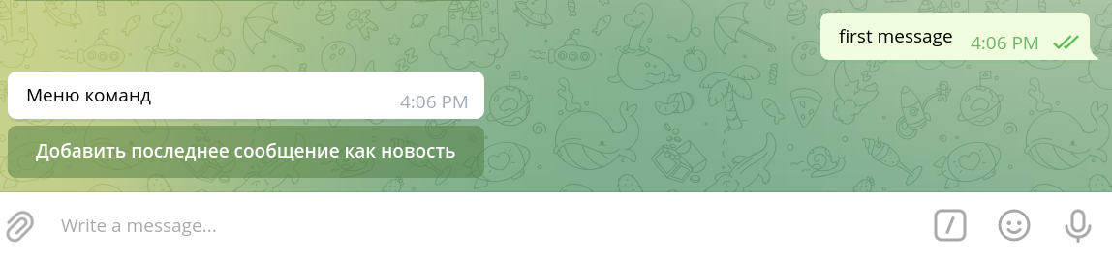

Добавить новость

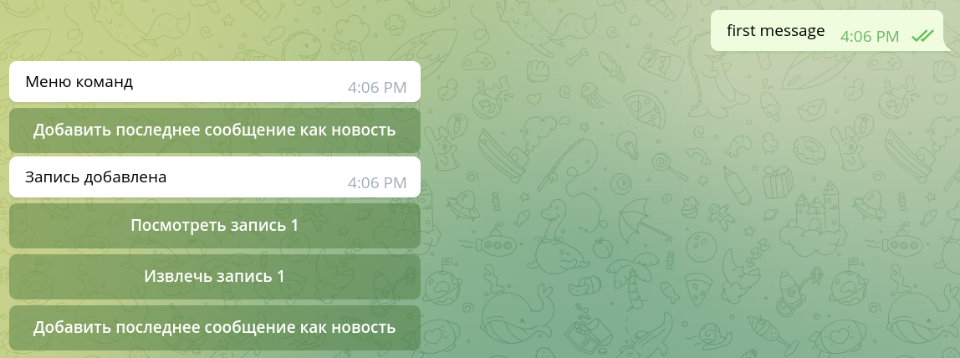

Посмотреть новость

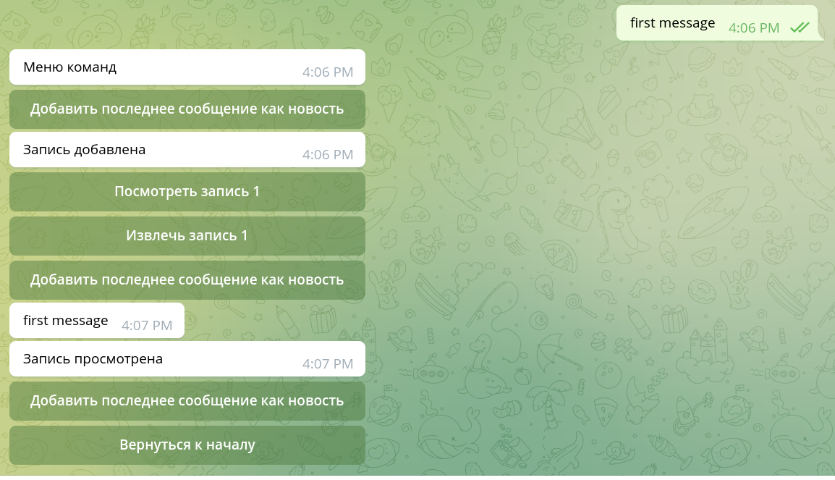

В начало новостей

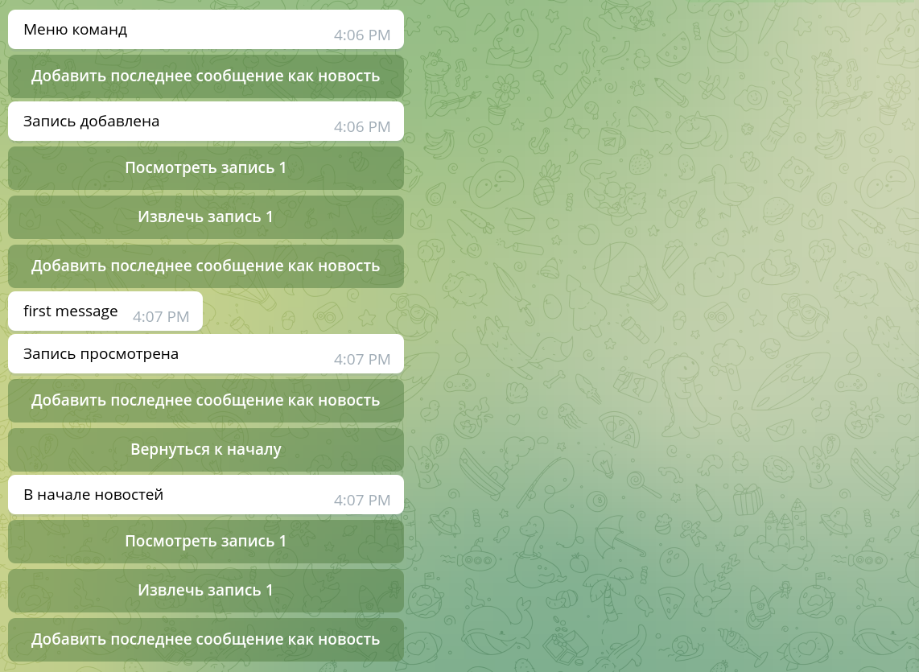

Извлечь новость

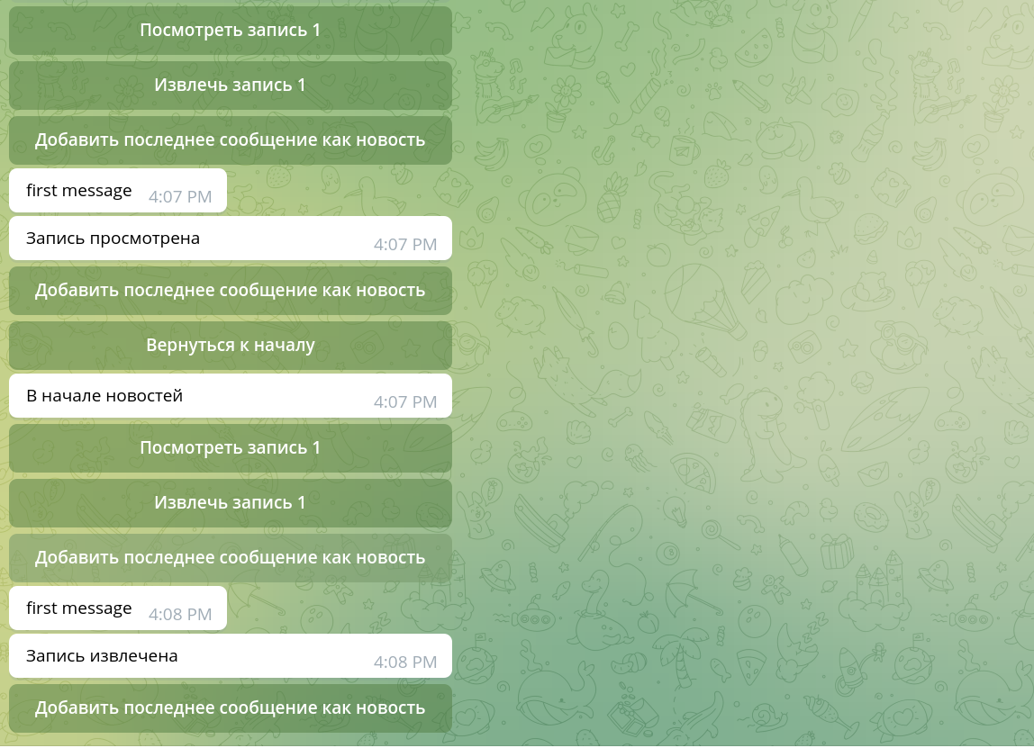

Добавить две новости

